深圳大学考试答题纸
(以论文、报告等形式考核专用)
二○ 二四 ～二○ 二五 学年度第 二 学期
课程编号 |  | 1502940001 |  |  | 课序号 |  |  |  | 01 |  | 课程名称 |  | 信息检索 |  | 主讲教师 | 潘微科 |  | 评分
学 号 |  | 2023150131 |  |  |  |  | 姓名 |  |  | 姚健文 |  | 专业年级 |  | 计算机科学与技术（高性能班）
 | 教师评语：
题目： |  |  |  | 结合大模型的校园学术讲座信息检索系统

- 基本功能。
(1) 词项：使用大模型API或开源的中文分词程序（如结巴分词）把中文句子和query转换成terms，需要详细说明如何在程序中导入/调用外部程序/API，以及如何进行相关配置和修改等。注：使用大模型得10分，使用普通中文分词程序得5分。

对文档中的内容进行分词，调用deepseek的api，输入内容并返回结果，根据返回的分词进行后续的索引构建
调用大模型需要给定提示词
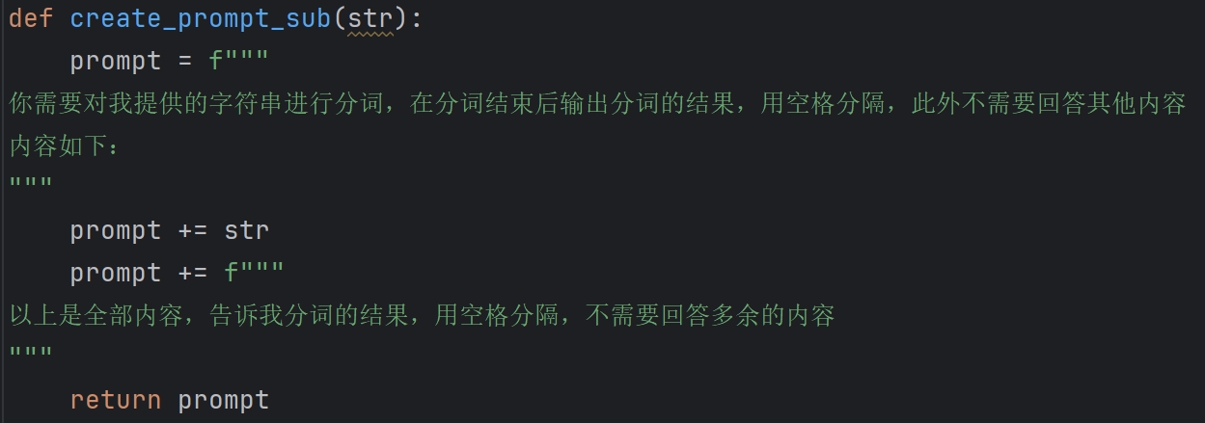
生成提示词实现如图，后续接收返回的以空格分隔的分词
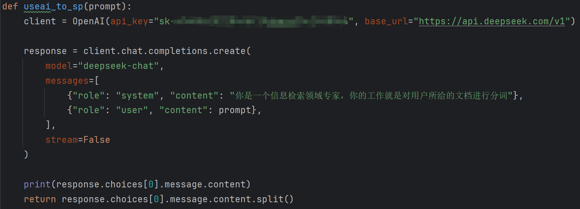
调用大模型分词如图，其中api-key隐去，返回一个分词数组，后续直接在程序中调用即可得到词组

(2) 交互：开发的信息检索系统要求支持较为友好的用户交互，包括输入框（至少支持中英文两种语言的query）和返回结果的呈现（包含超链接跳转），要求界面简洁美观。

使用tkinter构建可视化界面，设置有搜索框、结果预览、文档详情、总结显示等部分
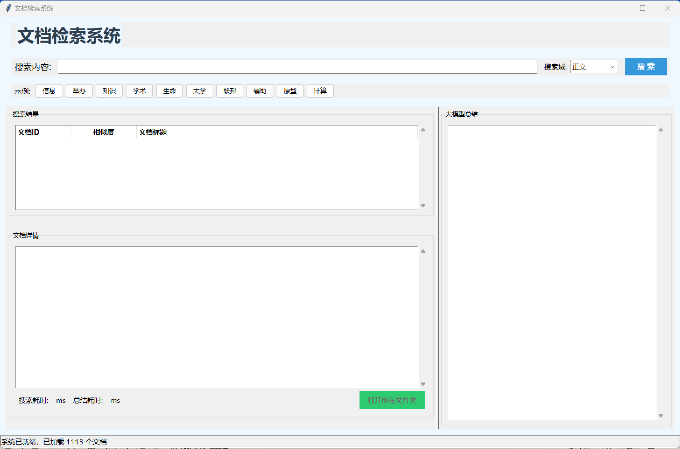
最终效果如图，可以在上方的搜索框中输入查询内容，点击搜索按钮进行搜索，在下方提供示例，下方三个显示区域用于显示预览、详情和总结
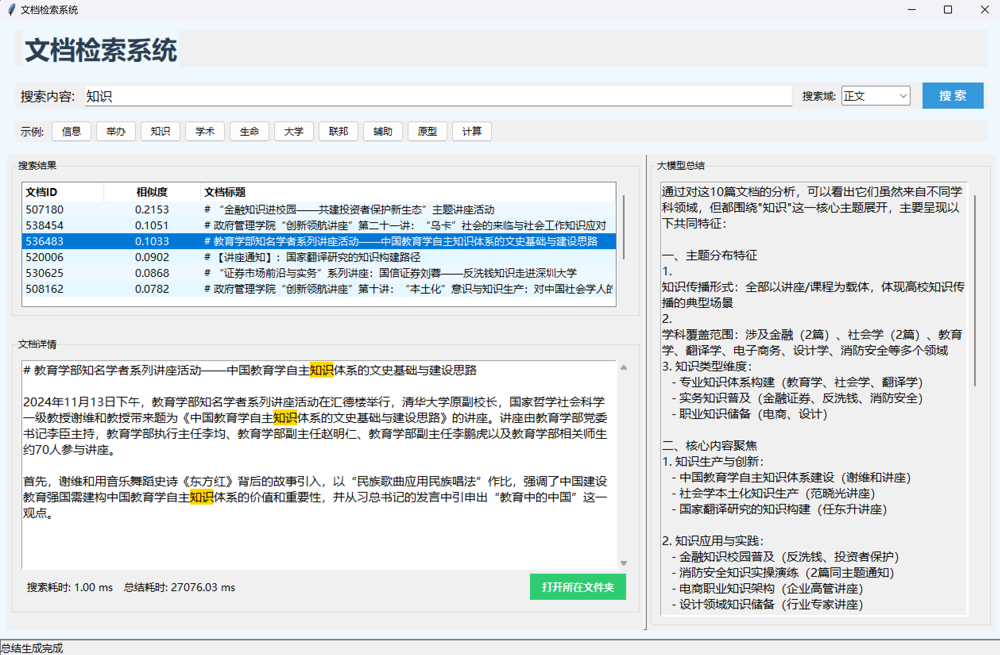
搜索后效果如上图，点击结果中的条目会在详情中显示该条目对应文档的全部内容，右侧会显示调用大模型对搜索结果的总结
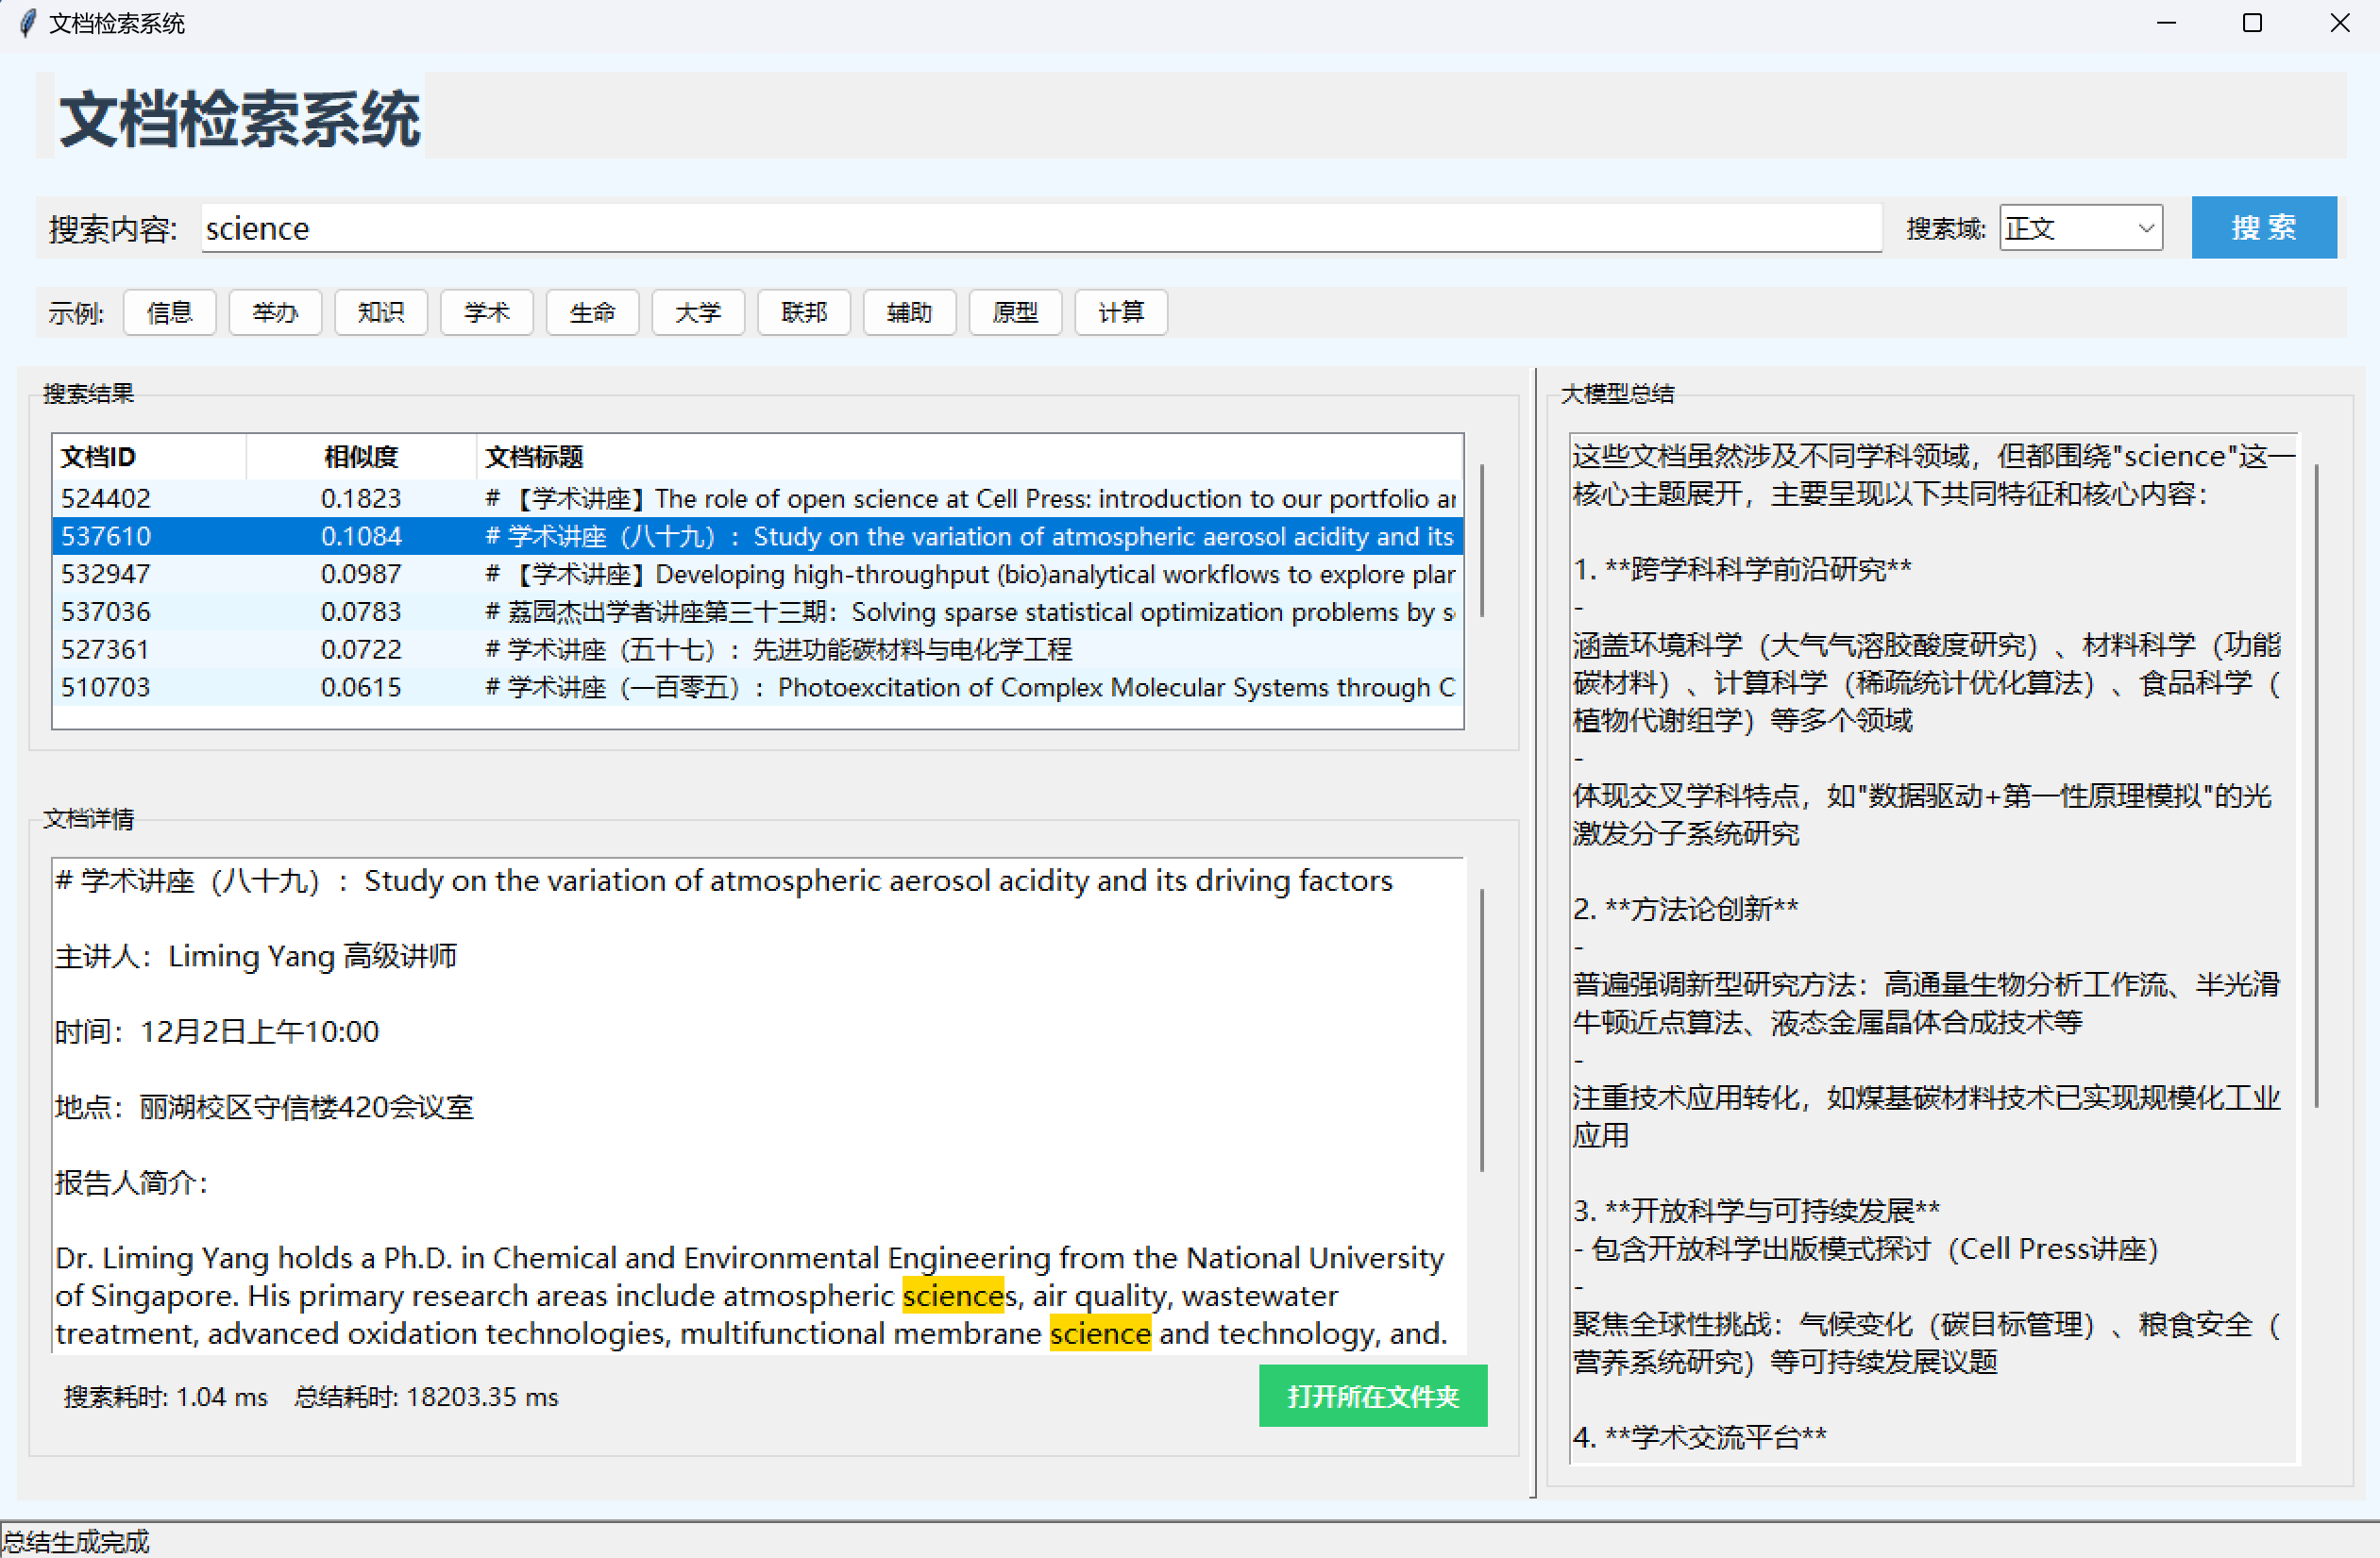
Query支持英文搜索，效果如上图

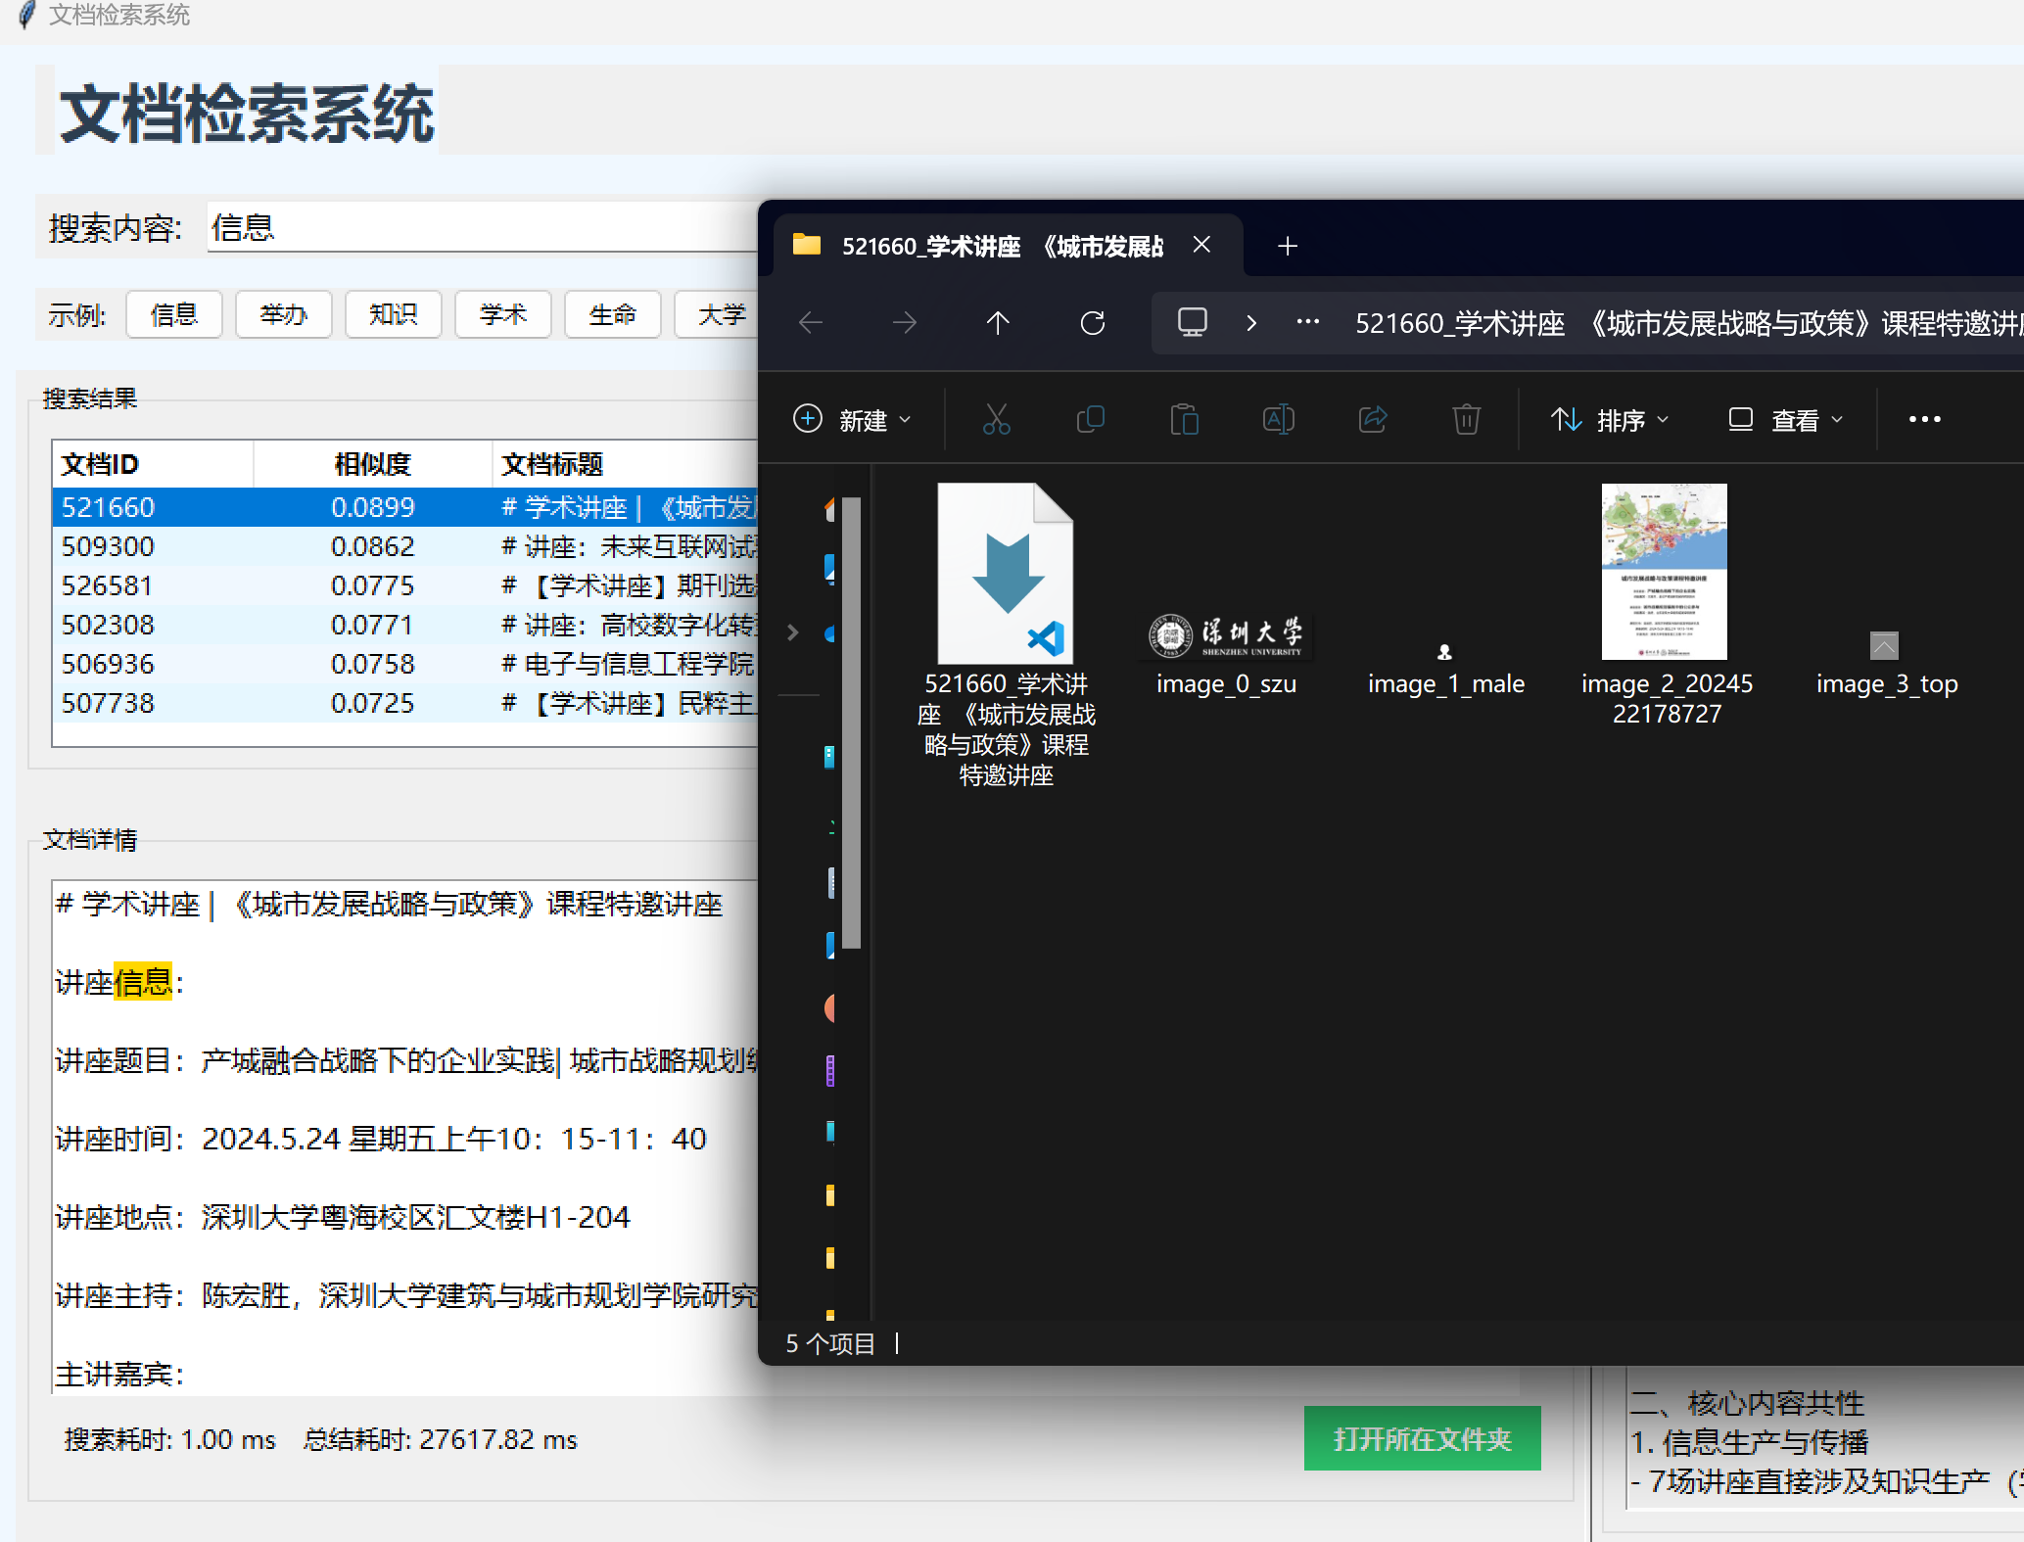
点击打开文件夹按钮可以跳转到对应讲座，完整实现了交互功能

(3) 索引：要求使用倒排索引（inverted index）,不能使用数据库中的关系表来存储文本数据，并分析倒排索引构建的时间复杂度。

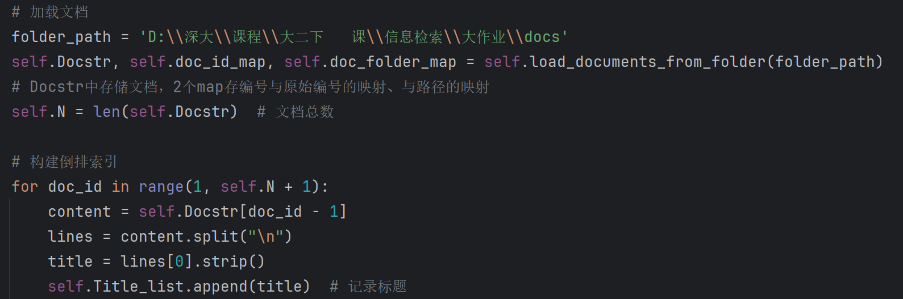
读取每个讲座文档的内容
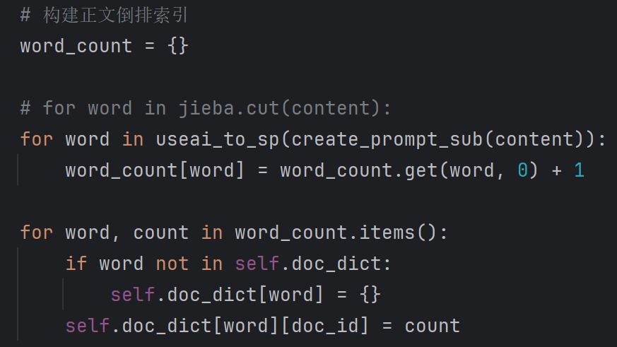
根据大模型提供的分词构建倒排索引
时间复杂度分析：
对于N个文档，假设平均每个文档有m个词项，需要先遍历所有词项，即O(N*m)，然后对每个词项插入它所在的文档，该操作使用词典数据结构的时间复杂度为O(1)，因此总的时间复杂度为O(N*m)

(4) 权重：要求使用TF-IDF作为权重的计算方式，在报告中包含相关的数学公式。要求使用公式编辑工具，不能截图，并对公式中的符号做出解释，对相关的代码实现给出详细的注释，并分析该部分的时间复杂度。

对于查询文档和文档集，它们中的一个词项的TF-IDF权重计算公式为：

(5) 相关性：要求使用余弦相似度作为<query,document>的相关性分值的计算方式，在报告中包含相关的数学公式。要求使用公式编辑工具，不能截图，并对公式中的符号做出解释，对相关的代码实现给出详细的注释（如在实现中做了某种简化或修改需要明确说明），并分析该部分的时间复杂度。

(6) 排序：要求根据相关性分值的大小对匹配到的documents进行排序，返回top 10的结果（要求同时显示每个返回的document的相关性的分值信息）。需要特别注意效率问题，要求在查询结果的上方显示查询的耗时（单位毫秒）。

(7) 综合：要求调用大模型API实现某一功能，并将之嵌入到整个系统中，例如，在返回的结果中同时呈现大模型的返回结果和从倒排索引返回的结果，结合大模型支持非文字检索，基于大模型对返回结果进行总结，等。

- 特色功能。
(1) 数据规模：下载或用程序爬取的数据规模较大（超过1000个文档）。

(2) 邻近搜索：支持基于positional index的邻近搜索（proximity search）。

(3) 通配符查询：支持通配符查询（wildcard query）。

(4) 多模态展示：支持学术讲座页面中的图片、附件等内容的展示。

(5) 按域检索：支持按域检索，要求至少包含3个不同的“域”，例如，“讲座题目”、“讲座摘要”、“邀请人姓名”、“主讲人姓名”、“主讲人简介”等。

(6) 用户交互：支持友好的用户交互，例如，通过字体标红或黄色阴影等方式帮助用户快速理解返回的结果。

(7) 存储优化：优化字典（dictionary）或倒排记录表（postings list）等的存储空间复杂度。

(8) 排序：在对返回的结果进行排序时，考虑除余弦相似度之外的其他合理因素，例如，document的时效性等。需要明确说明所采取的具体方式和实现的细节。

(9) 纠错：支持query建议或query纠错（方法不限于教材中的方法），能够给出1-3个合理/正确的候选query。

(10)个性化：个性化邮件订阅和推荐功能等。

其他自认为比较有特色的地方（可自行说明）。
①

②

③

④

⑤

